访客管理系统
使用说明书

访客登记
家长端添加【访客登记】模块

访客记录
当前列表中展示家长的历史申请访问的记录及状态，如下图所示：
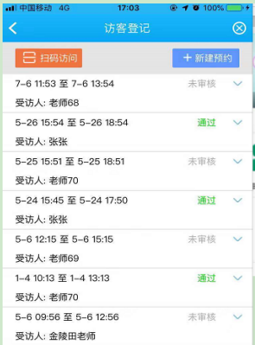

预约访客
点击新建访客按钮，填写预约老师、时间、人数、缘由。如下图所示：
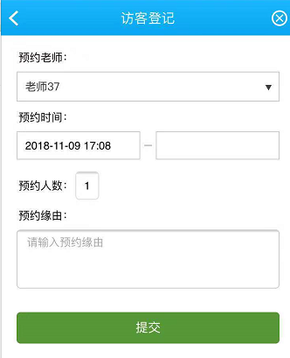

扫描访问
如果当天审核被允许去学校访问，则家长用微信扫描学校二维码则可进校，否则无法进校。

访客审核
教师端添加【访客审核】模块，如下图所示：
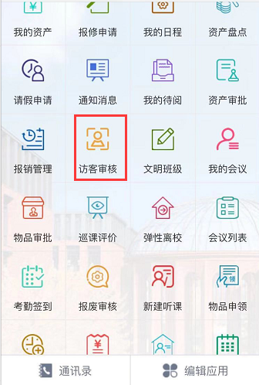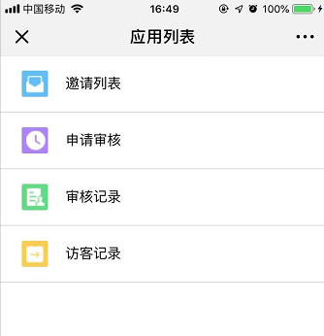

邀请列表
列表中展示出邀请记录，点击新建邀请按钮，则会出现下图所示，填写来访时间、来访人员、地点、缘由。
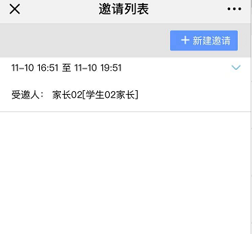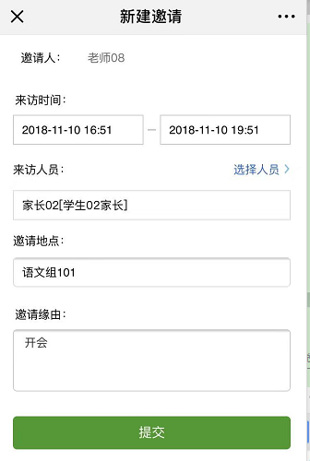

申请审核
家长申请的访客记录则会在当前列表中展示出来，老师可以单个审核也可以批量审核。如下图所示：
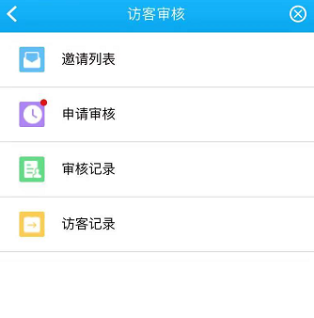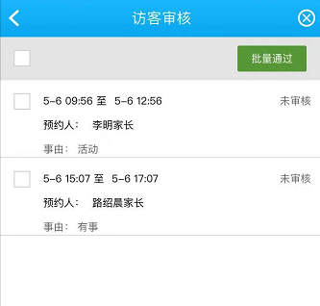

审核记录
该列表中展示家长申请的访客审批情况，如下图所示：
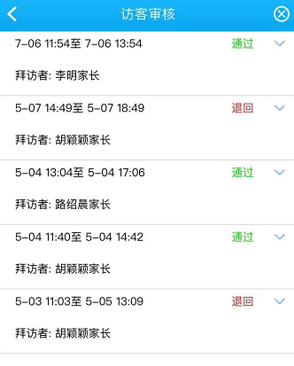

访客记录
访客记录则会显示出家长到访时间以及离开时间，如下图所示：

